2017年口腔执业医师《外科学》考试大纲
2017年口腔执业医师考试大纲已经公布，为帮助广大口腔执业医师考生顺利通过考试，医学|教育网整理2017年口腔执业医师《外科学》考试大纲，希望大家能提早复习，顺利通过考试！
单元 | 细目 | 要点
一、水、电解质代谢和酸碱平衡失调 | 1.水和钠的代谢紊乱 | （1）病因
一、水、电解质代谢和酸碱平衡失调 | 1.水和钠的代谢紊乱 | （2）临床表现
一、水、电解质代谢和酸碱平衡失调 | 1.水和钠的代谢紊乱 | （3）诊断
一、水、电解质代谢和酸碱平衡失调 | 1.水和钠的代谢紊乱 | （4）治疗
一、水、电解质代谢和酸碱平衡失调 | 2.低钾血症 | （1）病因
一、水、电解质代谢和酸碱平衡失调 | 2.低钾血症 | （2）临床表现和治疗
一、水、电解质代谢和酸碱平衡失调 | 3.代谢性酸中毒 | （1）临床表现、诊断
一、水、电解质代谢和酸碱平衡失调 | 3.代谢性酸中毒 | （2）治疗
二、外科休克 | 1.概论 | （1）临床表现
二、外科休克 | 1.概论 | （2）诊断与监测
二、外科休克 | 1.概论 | （3）治疗
二、外科休克 | 2.低血容量休克 | 治疗
二、外科休克 | 3.感染性休克 | 治疗
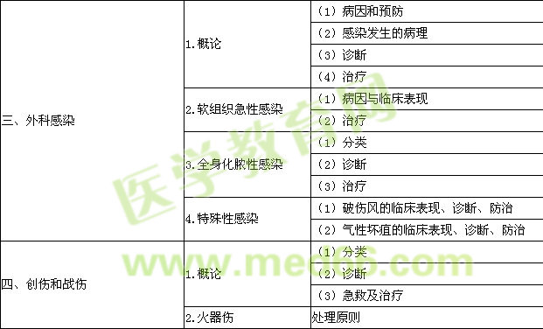
五、烧伤 | 热烧伤 | （1）面积计算与深度判定
五、烧伤 | 热烧伤 | （2）治疗与现场急救
五、烧伤 | 热烧伤 | （3）初期处理与补液方法
六、颈部疾病 | 1.颈部解剖 | 颈部分区
六、颈部疾病 | 2.甲状腺肿瘤 | （1）甲状腺腺瘤的临床表现、诊断与治疗
六、颈部疾病 | 2.甲状腺肿瘤 | （2）甲状腺癌的病理类型及其临床特点
六、颈部疾病 | 2.甲状腺肿瘤 | （3）甲状腺癌临床表现
六、颈部疾病 | 2.甲状腺肿瘤 | （4）甲状腺结节的鉴别诊断和治疗
六、颈部疾病 | 3.颈部转移性肿瘤 | 临床特点

